应用于三维间断伽辽金玻尔兹曼方法的完全匹配层吸收边界条件的研究

夏博阳1，邵卫东2，李军1

（1．西安交通大学 能源与动力工程学院 710049，西安；2.中国航发商用航空发动机有限责任公司 200241）

摘要：为解决气动声学数值模拟中远场边界反射问题，本文在三维间断伽辽金有限元玻尔兹曼方法框架下应用完全匹配层算法构造了吸收边界条件，并采用了两种不同的离散求解公式。利用三维高斯脉动源数值案例测试了两种公式的有效性和稳定性，发现仅有一种公式既能有效衰减反射波又具有良好的稳定性；接着研究了影响完全匹配层算法无反射性能的若干因素，其中无反射性能采用无量纲误差范数来衡量。研究表明：衰减因子总是存在最优值，且最优值仅与吸收层的参数有关，而与高斯脉动源自身参数无关，表明本文定义的无量纲误差范数具有一定的普适性；当衰减因子采用幂函数分布律时，幂指数取为2时无反射性能更好，取为4时无反射性能随衰减因子变化更平缓；吸收层厚度越大、区域半径越大，无反射性能越好，但相应的计算量也显著提高。本文工作为构造更加实用有效的无反射边界条件提供了参考。

关键词：完全匹配层；间断伽辽金玻尔兹曼方法；吸收边界条件；计算气动声学

中图分类号：V211.3 文献标识码：A

DOI：

**文章编号：**

**Study on Perfectly Matched Layer Absorbing Boundary Conditions for Three Dimensional Discontinuous Galerkin Boltzmann Method**

XIA Boyang1, SHAO Weidong2, LI Jun1

(1. School of Energy & Power Engineering, Xi’an Jiaotong University, Xi’an 710049, China;

2. AECC Commercial Aircraft Engine Co., Ltd, Shanghai 200241, China)

**Abstract**： To treat the problem of reflecting far-field boundaries in aeroacoustic simulation, perfectly matched layer (PML) technique is introduced into the three dimensional discontinuous Galerkin Boltzmann method to construct absorbing boundary conditions using two different discretization formulas. Both formulas were tested in three dimensional Gaussian pulse cases to confirm their stability and effectiveness. It shows that only one can both effectively dampen the reflecting waves and preserve excellent stability. Several factors which affect the non-reflecting performance of PML are studied and the performance is measured by newly defined non-dimensional norms. The result shows that the damping coefficient has an optimal value which is related to parameters of the PML rather than the parameters of Gaussian pulses. This indicates the non-dimensional norms defined in this paper are general to some extent. If the distribution of damping coefficient is power-law, then using exponent of 2 can reach better non-reflecting performance while using exponent of 4 leads to a more gradual performance change with respect to damping coefficient. A thicker absorbing layer and a larger domain can improve the non-reflecting performance but also increase the amount of computation. The work of this paper can serve as a reference for constructing more effective and more practical non-reflecting boundary conditions.

**Keywords**：Perfectly Matched Layer; Discontinuous Galerkin Boltzmann method; Absorbing boundary condition; Computational aeroacoustics

随着社会的不断发展，噪声污染问题逐渐受到重视，不少工业领域开始针对降噪要求进行相关的产品设计和改良，作为分析预测噪声的有效计算手段，计算气动声学（Computational Aeroacoustics， CAA）近年来得到广泛的研究。由于声压相较于背景流场压力而言十分微弱，因此CAA通常要求采用高精度的数值格式。间断伽辽金方法（Discontinuous Galerkin method）因其同时具有任意高阶精度、复杂几何适应性和守恒性等优点在CAA领域得到广泛的关注[1-2]。格子玻尔兹曼方法（Lattice Boltzmann Method，LBM）也被证明具有这种优势[3]。Tolke等[4]、Min等[5]、邵卫东等[6]在间断伽辽金法与玻尔兹曼方法结合的方面做了有意义的尝试，表明两者结合有望实现流场和声场的统一高精度模拟。

计算气动声学中另一核心问题是构建合适的无反射边界条件，而传统计算流体动力学中的开口类边界条件都不具有理想的无反射特性。完全匹配层（Perfectly Matched Layer, PML）是一类特殊的吸收边界条件的算法，其思路是保证吸收层内的控制方程和物理域内的控制方程完全匹配，使得波动在两者的交界面上不产生反射，而进入PML的波动将以指数规律衰减，从而实现无反射。该方法最初被用于计算电磁波辐射问题[7]，后被Hu等引入线性化Euler方程中用于求解气动声学问题[8]，并表现出优良的无反射特性。Najafiyazdi和Mongeau等首次在LBM中构造出一种可行的PML方程，并采用有限差分方法成功进行了求解[9]；Hu等基于他们在Euler方程中应用PML的丰富经验，推导了另一种适用于LBM的PML方程，同样采用了有限差分方法求解[10]；Stoll将Najafiyazdi的PML吸收边界与其他类型的无反射边界条件进行了对比，结果表明PML在无反射性能上有显著优势[11]。

本文基于Najafiyazdi等[9]提出的PML方程在三维间断伽辽金有限元玻尔兹曼方法框架下构造了PML吸收边界条件，推导了两种离散求解公式，采用高斯脉动源案例测试了该算法的有效性和稳定性，并研究了PML无反射性能的若干影响因素。

1. 完全匹配层方程及其离散求解方法
   1. BGK离散速度玻尔兹曼方程及其PML方程

对中低马赫数等温流动采用玻尔兹曼方程进行数值模拟时，最广泛使用的是采用BGK近似的离散速度玻尔兹曼方程：



（1）

式中：是离散的粒子速度方向，是沿格子速度的粒子密度分布函数；为弛豫时间，与流体粘性和声速相关联；是局部平衡态粒子分布函数，定义为：



（2）

式中：是权系数；是声速；宏观物理量与粒子密度分布函数之间的关系是：

；；

（3）

Najafiyazdi针对以上BGK离散速度玻尔兹曼方程提出如下的完全匹配层方程[9]。首先将粒子分布函数作如下分解：



（4）

式中：是的非平衡态部分；、分别是平衡态分布函数的脉动分量和时均分量；则离散速度玻尔兹曼方程可分解为：



（5）



（6）



（7）

对频域内脉动分量的方程（6）进行傅里叶变换，在空间三个方向上分别添加指数形式衰减，再变换回时域空间，可得如下方程：













（8）

式中：、、是*x、y、z*三个方向上的符号为正的衰减因子； 、定义如下：

；

（9）

以上PML方程在部分格子速度方向上存在稳定性问题，为此令予以克服[9]，此时方程变为以下形式：





（10）

式（5）、（7）、（10）相加可得：

 

（11）

上式与式（9）组成完整的PML方程。

* 1. BGK离散速度玻尔兹曼方程的求解

将式（1）沿特征线进行积分并对等号右边积分采用C-N格式进行离散：





（12）

定义新的粒子分布函数：

；

（13）

宏观物理量关系式（3）对于新定义的分布函数仍然成立，将（13）带入（12）化简得到标准的格子玻尔兹曼方程：



（14）

该方程求解可以分解为对流步以及碰撞步：



（15）



（16）

以上即是标准格子玻尔兹曼方法的求解过程[12]。

Min等认为在应用伽辽金方法求解BGK离散速度玻尔兹曼方程时，采用解耦法具有更好的稳定性[5]。所谓解耦法，是指保留格子玻尔兹曼方法中的碰撞步不变，采用间断伽辽金法求解（15）的等价方程



（17）

来替换原有的对流步。间断伽辽金算法被认为特别适合求解这种双曲型偏微分方程[13]，其主要步骤如下：

首先将计算域离散为若干个互不重叠的有限单元，关于试验函数在上求内积：



（18）

对通量项进行分部积分，并应用高斯定理得到：



（19）

式中：是的边界，是单位外法向矢量。间断伽辽金方法允许该单元边界值与相邻单元的边界值不同，这个时候需要引入新的数值通量来综合考虑间断的影响。用代替并再次进行分部积分得强形式方程：



（20）

这里采用具有迎风性质的Lax-Friedrichs通量。

根据文献[13]，采用正交多项式构造单元基函数，可构造出满足最优平方逼近的插值多项式：



（21）

式中：是利用正交多项式构建的模展开基函数，是相应的系数；是节点展开的拉格朗日插值基函数，是插值节点上的函数值；

如图1所示，表示四面体单元物理坐标，是标准四面体单元坐标，代表延伸坐标（Extended coordinates）；通过映射函数和建立三者的映射关系：



（22）



（23）

式中，是四面体顶点的物理坐标。则四面体域中模展开基函数可按如下方式构建：







（24）

式中：表示第*i*阶Jacobi多项式；每个组合对应式（21）中一个插值节点*m*；

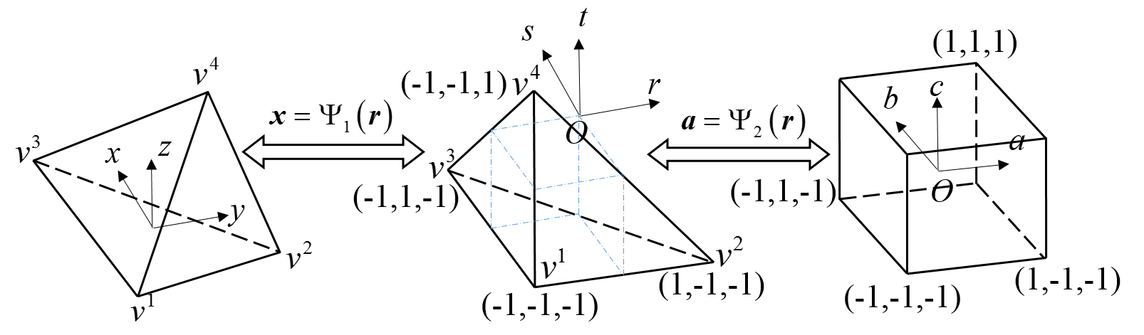

图1 物理单元域、标准单元域与延伸坐标域的关系

将（21）带入（20），可得空间离散的微分方程组：









（25）

式中：是单元各个插值节点组成的解向量；一般地，单元质量矩阵、刚度矩阵和边界通量面积分需要通过数值积分转化为代数运算，但此处可以利用正交多项式性质化简，实际计算中不显含具体的数值积分公式，可显著降低计算量。对于式（25）的时间积分方法，选择为具有低存储保强稳定特性（SSPL）的五级二阶RK格式。

* 1. PML方程的离散求解

式（11）中PML的作用可以理解为附加碰撞项：







（26）

因此PML方程的求解可以仿照1.2中的解耦法进行：对流步保持不变，仍然用间断伽辽金算法求解式（17）；碰撞步改为以下方程：



（27）

中出现的、另外通过时间积分方法求解（9）得到。Stoll[11]即采用该公式求解标准LBM框架中的PML方程，故本文将其简记为Stoll公式。从另一个角度看，Stoll公式可认为是对式（26）进行特征线积分，并对PML项采用一阶矩形近似得到的。事实上完全可以参考式（12）采用C-N格式进行特征线积分以提高离散格式精度。式（27）中还显式存在辅助变量场的空间导数项和，在间断有限元中直接利用插值基函数计算插值节点的空间导数可能并不精确[14]，而且计算量较大。考虑以上因素，本文采用以下改进算法：

式（26）可以等价变换为：









（28）

对上式采用C-N格式进行特征线积分得到：















（29）

参考式（13）的做法，定义新的分布函数：





（30）

带入（29）化简得到第二种完整的PML离散方程：







（31）

该方程同样可以采用解耦的间断伽辽金方法求解，对流步方程为：



（32）

碰撞步方程为：







（33）

观察到这一组方程中没有出现辅助变量的空间导数、，而是出现已知常量的空间导数，这将有助于减少计算量并且提高离散精度。方程中、仍然通过时间积分求解（9）得到。该方法最初由邵卫东[15]提出，故本文中记为Shao公式。

1. 数值算例的结果与讨论
   1. 圆球域高斯脉动源算例

为验证上述离散求解算法的可行性，并探究PML吸收边界条件无反射性能的影响因素，本文选择了物理过程较为简单的高斯型脉动源作为数值验证算例。初场条件按照如下公式确定：

；

（34）

本文使用3种参数不同的脉动源，分别记为GP1、GP2和GP3，具体参数值见表1。

设置PML内和初始值为0，平均流为的均匀静止流场。设置PML外侧的边界条件与平均流相同。采用平衡态格式、狄利克雷边界条件，即设置边界外侧的粒子分布函数为：

；

（35）

对于Shao公式，边界外侧的粒子分布函数亦包括和。在（35）条件下，边界的和理论上会保持初始值不变，故可直接设置为0。

表1 高斯脉动源参数

|  |  |  |  |
| --- | --- | --- | --- |
|  | GP1 | GP2 | GP3 |
| 参考密度 | 1 | 1 | 1 |
| 初始幅值 | 0.001 | 0.001 | 0.0001 |
| 初始宽度 | 25 | 15 | 25 |

计算域取为完全对称的球体，脉动源位于球心，计算域采用非结构化四面体网格单元离散，网格参数见表2。Mesh1和Mesh2是均匀网格且网格尺度基本一致，用于含有PML层的算例；Mesh3用于计算大区域无反射的参考解，为了控制计算量，仅保证的范围内网格尺度与Mesh1、Mesh2基本一致，如图2所示。

表2 圆球域网格参数

|  |  |  |  |
| --- | --- | --- | --- |
|  | Mesh1 | Mesh2 | Mesh3 |
| 区域半径 | 60 | 50 | 120 |
| 四面体单元数 | 207345 | 138725 | 563595 |
| 单元特征尺度 | ~3 | ~3 | ~3 |

根据文献[10-11]，PML层内衰减因子分布通常取为幂函数型：



（36）

式中：是PML层内最大衰减因子，可作为吸收层内衰减因子大小的名义值；是PML层与内部域界面位置；是PML层厚度，文本中分别取10和20进行比较；是幂指数，一般取为大于等于2以满足界面处光滑连续，本文中分别取2、4进行比较。

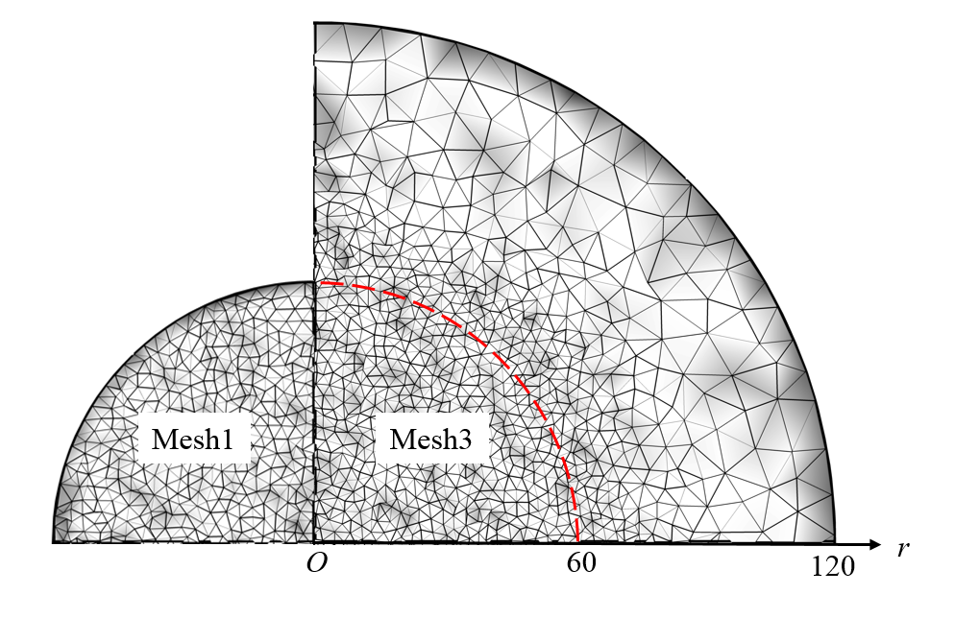

图2 计算域网格Mesh1和Mesh3的对比

根据文献[16]，求解以下初值问题：



（37）

即可获得高斯脉动源在线性理想流体中声传播的解析解。为验证数值方法的计算精度，在同一套网格Mesh1中设置有限元阶次*N*分别为1、2、3，保持时间步长一致，且CFL数均小于1，监测处压力波动的历史变化，同时取粘性系数，则出射波的数值解可与上述的解析解进行比较，结果如图3所示。两个公式对出射波部分模拟精度一致，*N=* 1、2、3时，出射波1的波峰与解析解的相对误差分别为5.49%、0.14%、0.03%；尽管反射波部分无解析解参考，但图中可见反射波2在*N=*2、3之间的误差远小于在*N=*1、2之间的误差，呈现收敛趋势。为确保计算精度，本文中算例均取*N=*3。

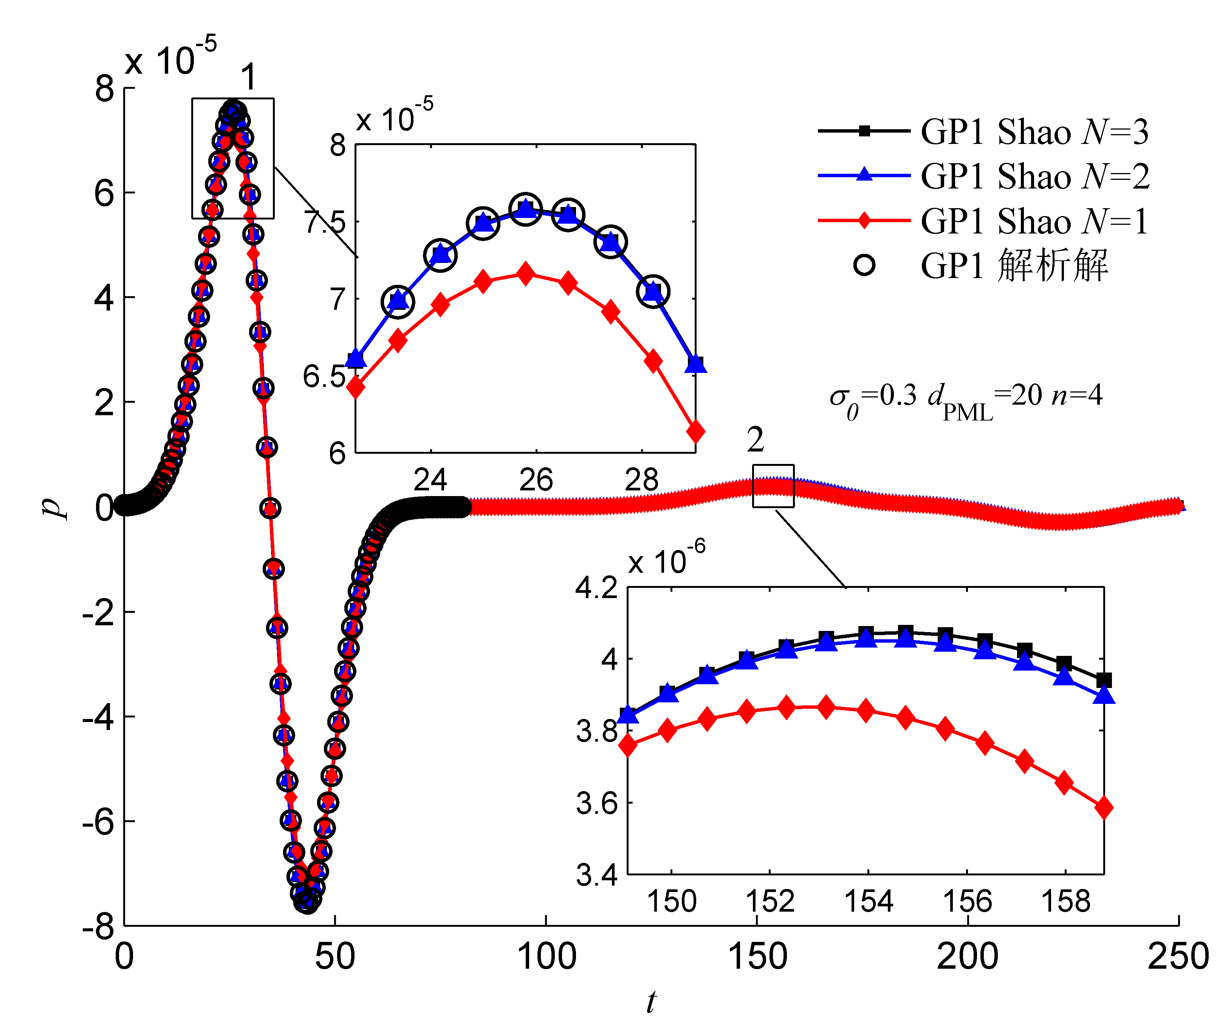

(a) Shao公式

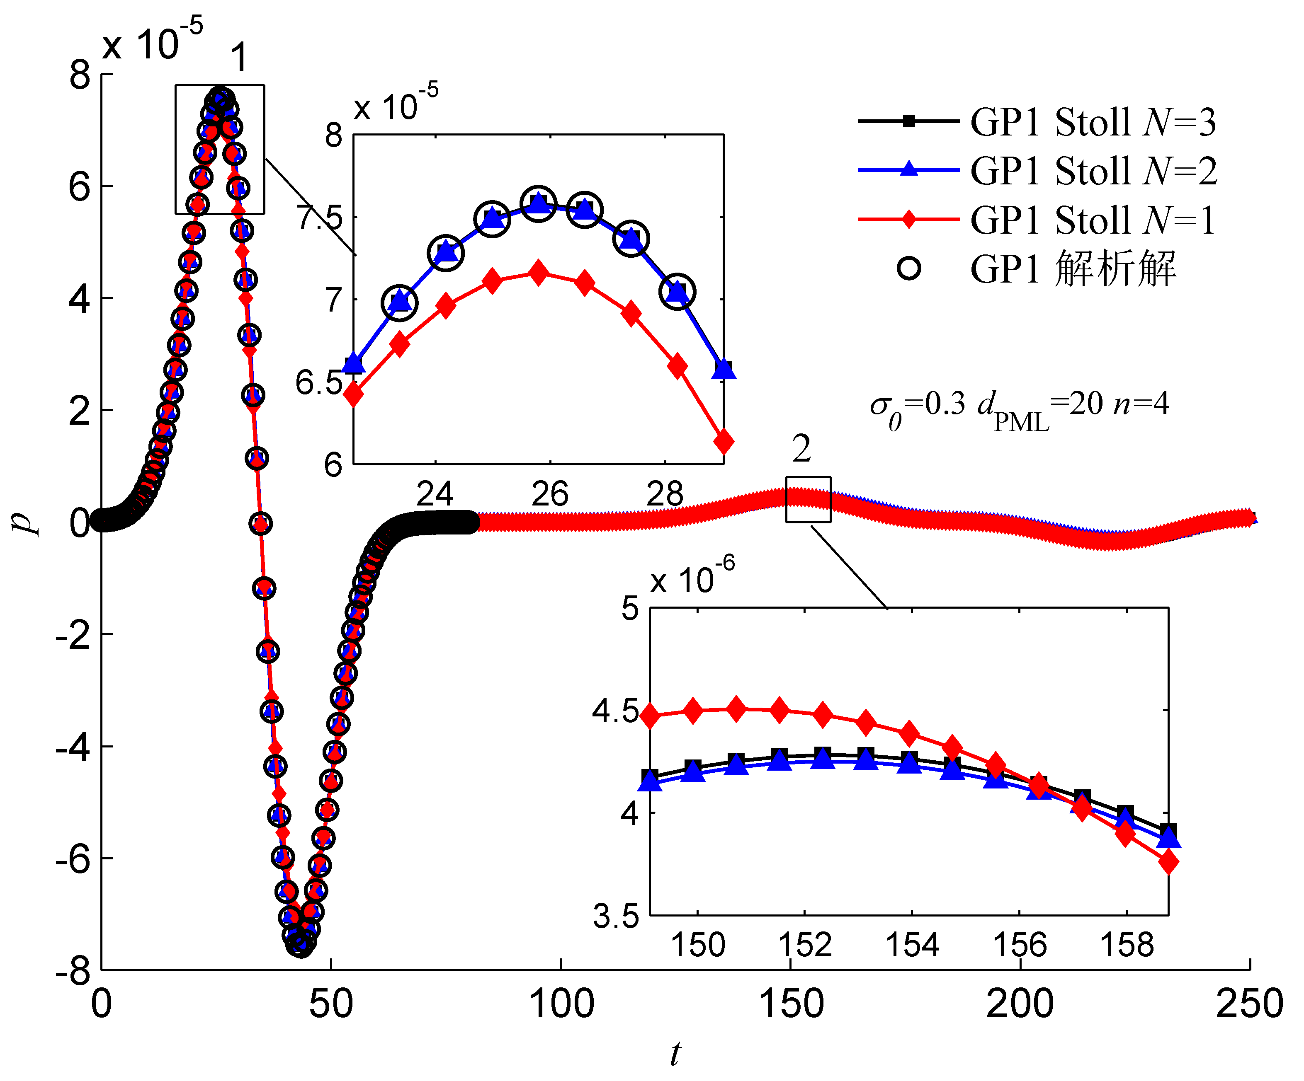

(b) Stoll公式

图3 有限元阶次分别为1、2、3时，监测点处压力随时间的变化；图中脉动1表示出射波经过监测点，脉动2表示首次反射波经过监测点

* 1. Stoll公式与Shao公式的长时间推进计算的数值稳定性比较

图4显示了高斯脉动源算例长时间推进计算的结果，两个算例采用相同的计算设置，分别用Stoll和Shao两种公式求解，初始阶段两者表现基本一致，但是Stoll公式在左右开始出现指数型的发散；相比之下Shao公式到之后仍然稳定（图中仅展示了的部分），表现出良好的数值稳定性，因此本文之后的算例均采用Shao公式计算。

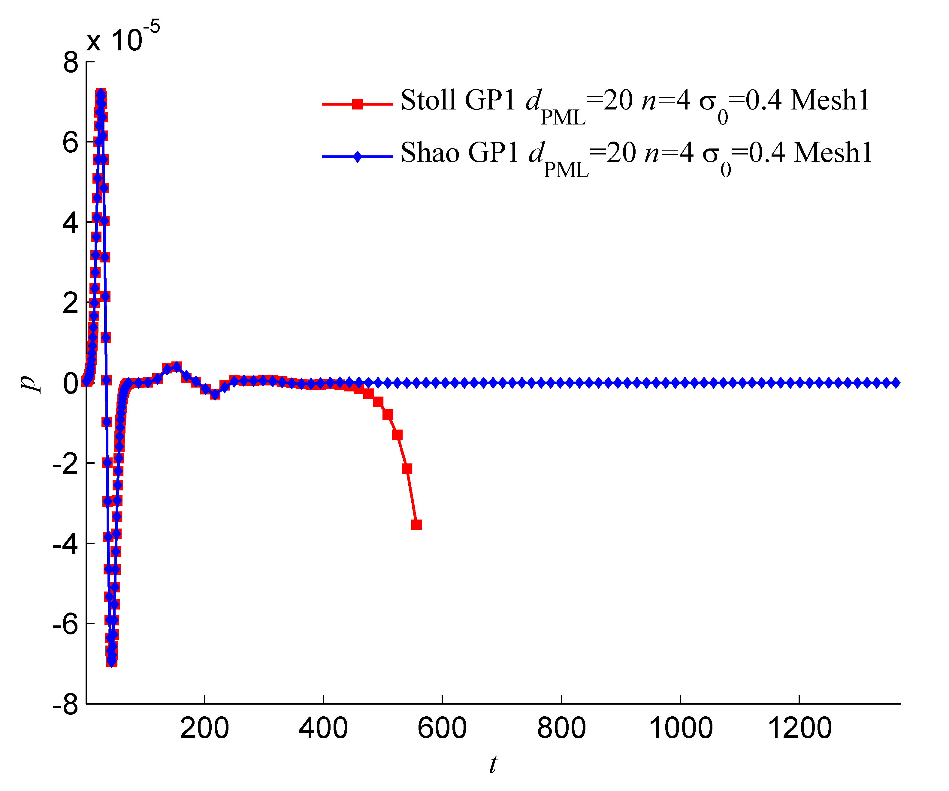

图4 对高斯脉动源算例进行长时间推进计算，监测处压力随时间的变化，比较Stoll公式和Shao公式的稳定性

* 1. PML吸收边界条件无反射性能的影响因素

由式（34）构造的初场将产生一个单次脉动的球面波，从中心向四周辐射。球面波第一次经过监测点时，形成图3中的脉动1，球面波到达边界后反射回来再次经过监测点时，形成图3中的脉动2。来回反射若干次后波动将衰减殆尽，流场恢复均匀。本文定义如下范数以衡量PML吸收边界的无反射性能：





（37）

式中：表示时刻监测点处的压力，ref是大区域无反射的参考解，表示无PML吸收层、采用相同的狄利克雷边界条件的有反射参考解，用于无量纲化处理。时序的起始点取在脉动1之后，因此是实际代表首次反射波的无量纲峰值，则衡量反射波造成的总体无量纲误差。

图5是衰减因子取不同值时监测点处的压力波动的历史变化曲线，图中仅显示反射波部分，圆圈标记为首次反射波的峰值。随着衰减因子从0增大到1.2，反射波的峰值先降低再升高，这表明存在一个最优的，使得反射波峰值达到最低，本文中将其记为。更多算例表明：在各种参数配置下都普遍存在[11]，因此本文在研究各种因素对无反射性能的影响时，主要关注对以及相应的最低反射波强度的影响。

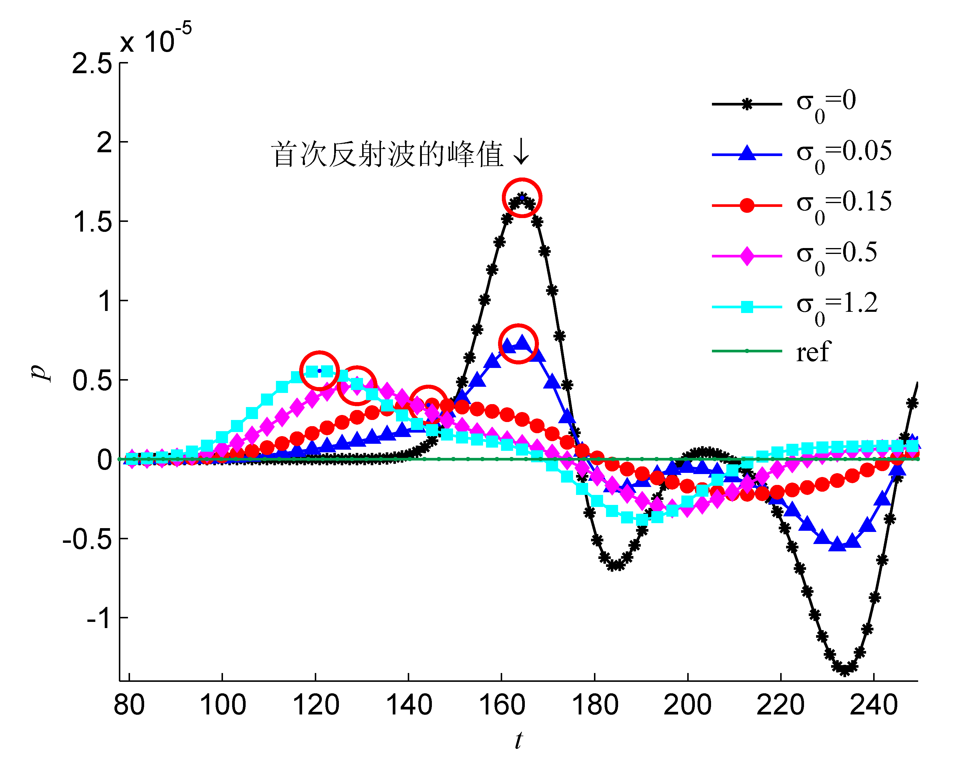

图5 衰减因子取不同值时时监测点处压力随时间的变化，图中所有算例取GP1脉动源、、和网格Mesh1；ref表示大区域无反射的参考解

图6显示三种不同参数的高斯脉动源GP1、GP2、GP3的测试结果，当高斯脉动源初始幅值从0.001减小为原来的十分之一时，误差范数随衰减因子的变化曲线仍然不变，说明初始幅值不影响PML的无反射性能；当高斯脉动源初始宽度从25减小到15时，最小误差范数有所减小，但对应的不变。无量纲误差范数与高斯脉动源初始幅值无关，表明本文定义的无量纲误差范数具有一定的普适性；与高斯脉动源初始幅值和初始宽度均无关，表明本文定义的亦具有一定的普适意义。

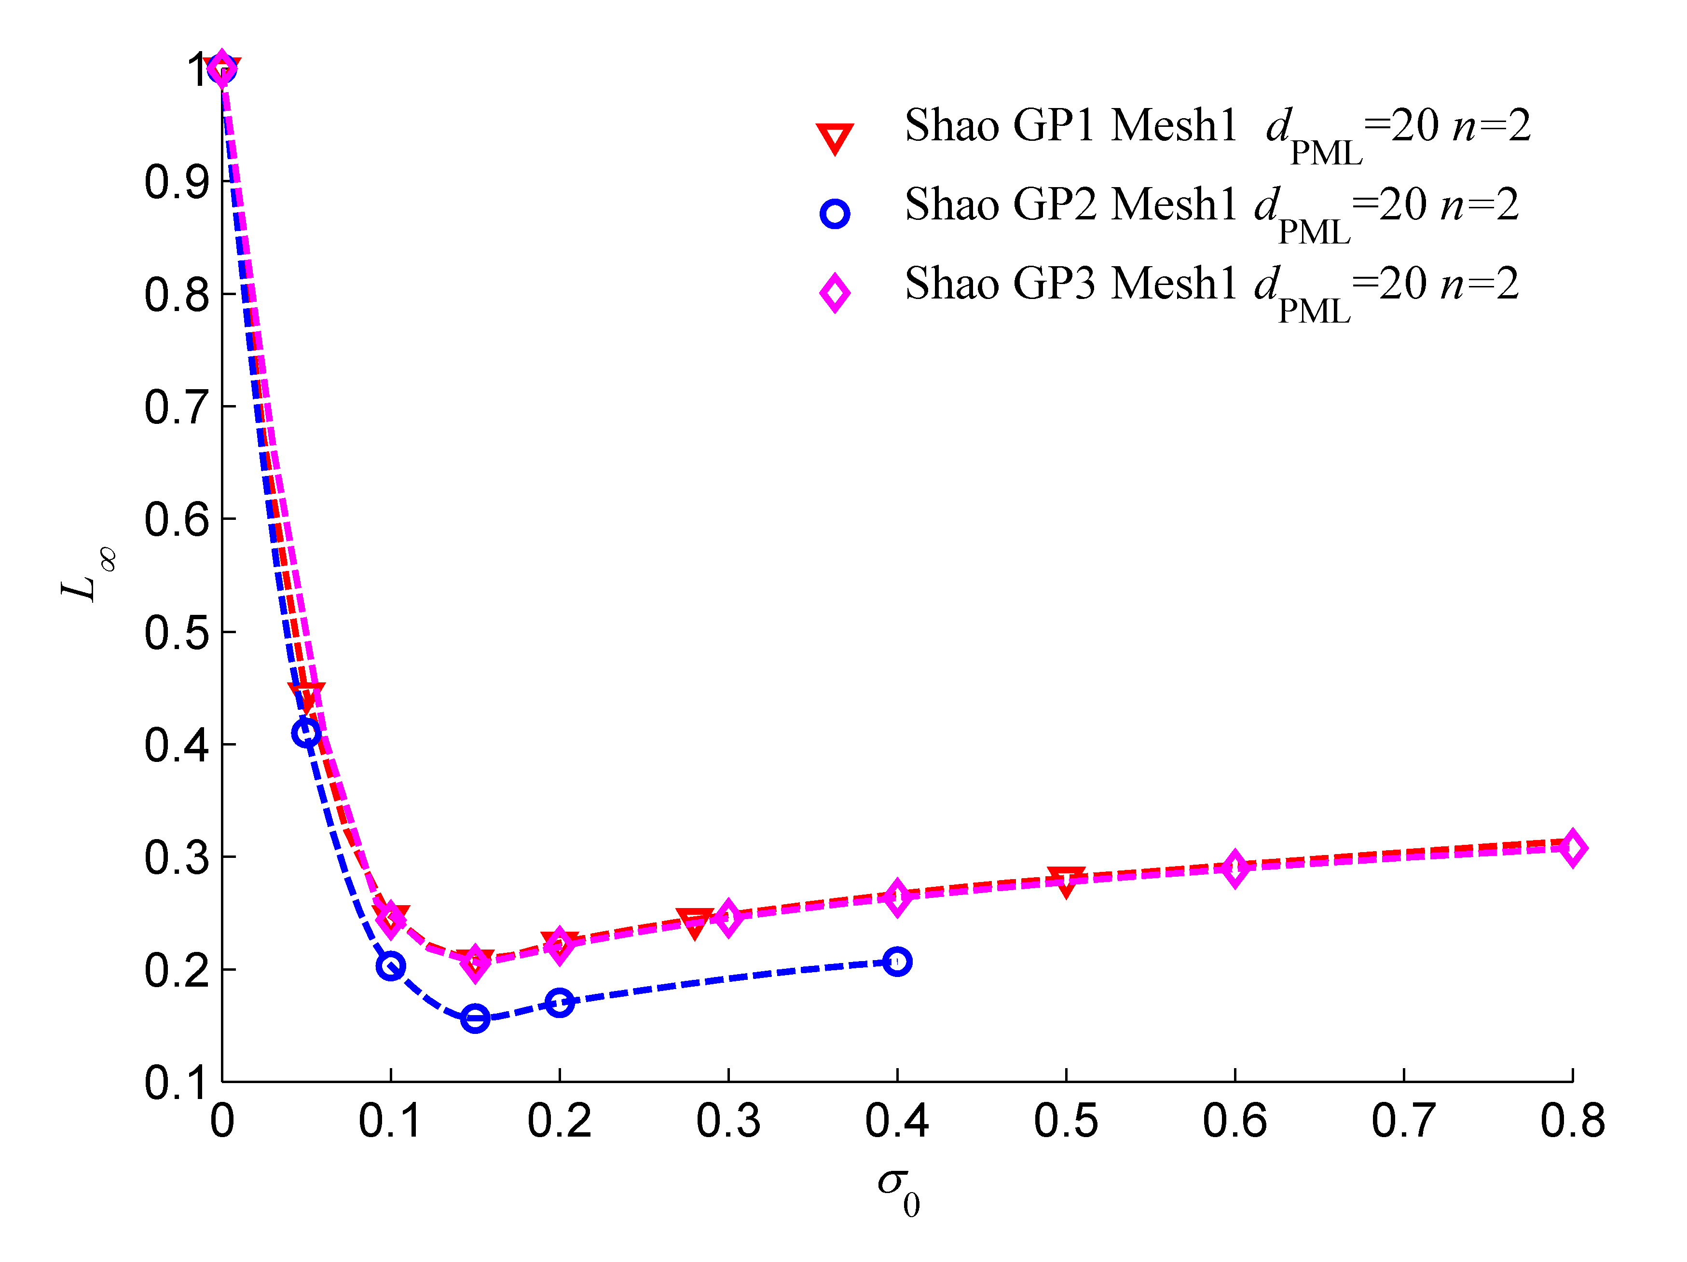

图6 高斯脉动源分别取GP1、GP2、GP3时误差范数与衰减因子的变化关系

图7显示了幂指数取2、4时误差范数与的变化关系。当从2增大到4时，增大，对应的最小误差范数也略有增大，但是误差范数在区间上的增长会更加平缓。

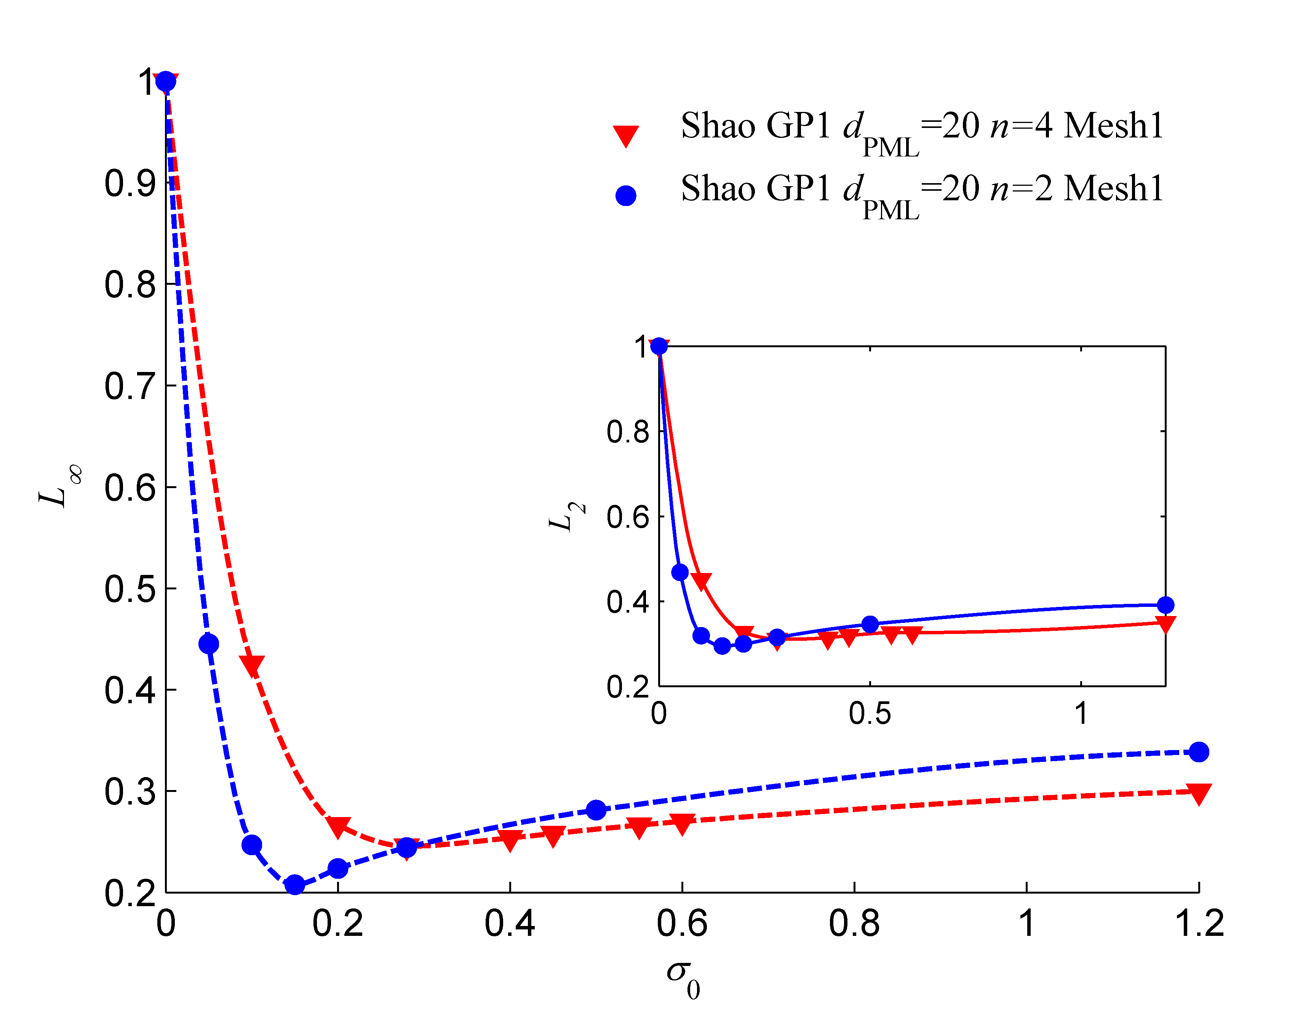

图7 幂指数取2、4时误差范数与衰减因子的变化关系

研究PML厚度对无反射性能的影响时有两种控制变量的方式：一、保持内部域半径不变，如图8（*a*）所示；二、保持总区域半径不变，如图8（*b*）所示。图9显示了PML层厚度取不同值时误差范数与的变化关系。不论采用哪种方式，当PML厚度减小为原来一半时，均增大到原来的两倍，最小误差范数亦显著增大。若对比同等PML厚度下总区域半径分别为60和50的结果，可发现总区域半径的减小亦导致误差范数的增大。

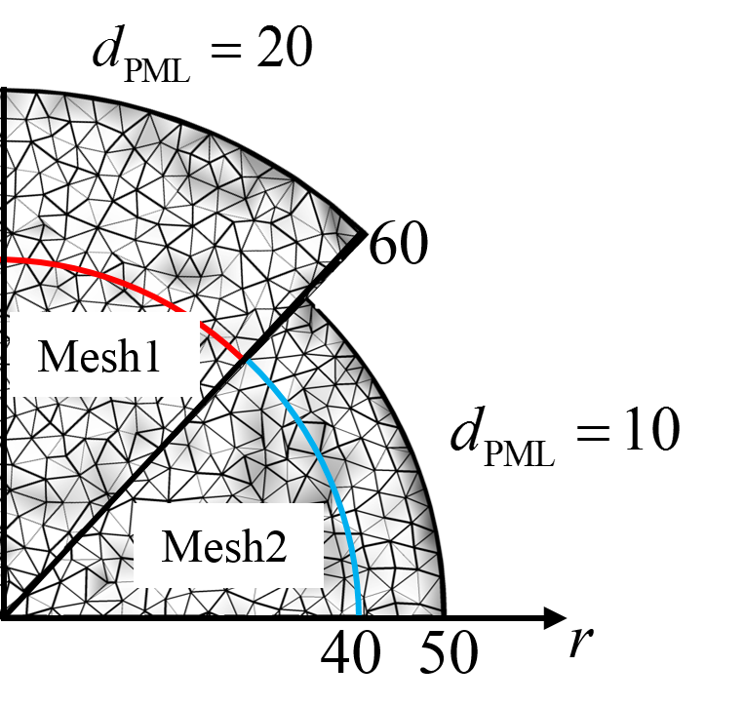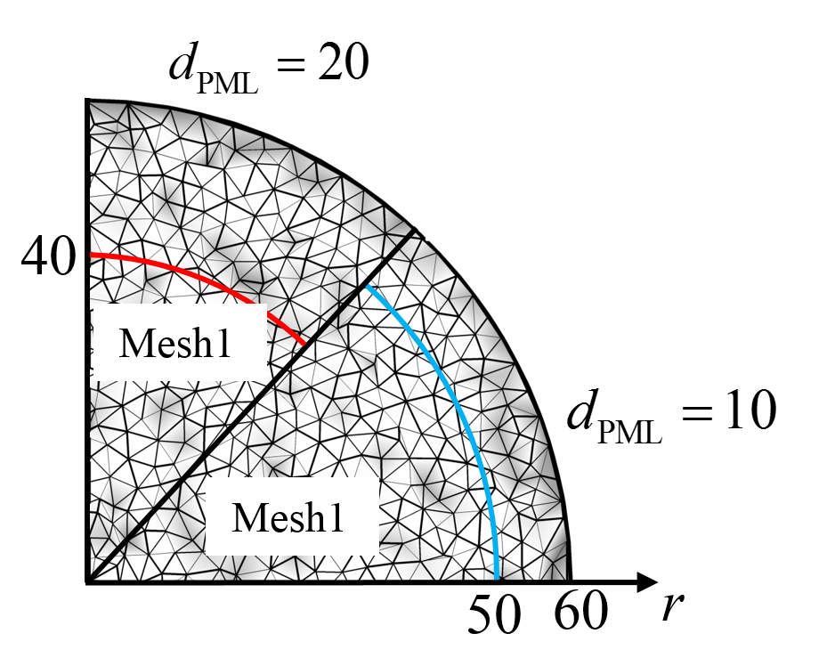

(a) 保持内部域半径不变 (b) 保持总区域半径不变

图8 改变完全匹配层厚度的两种方式

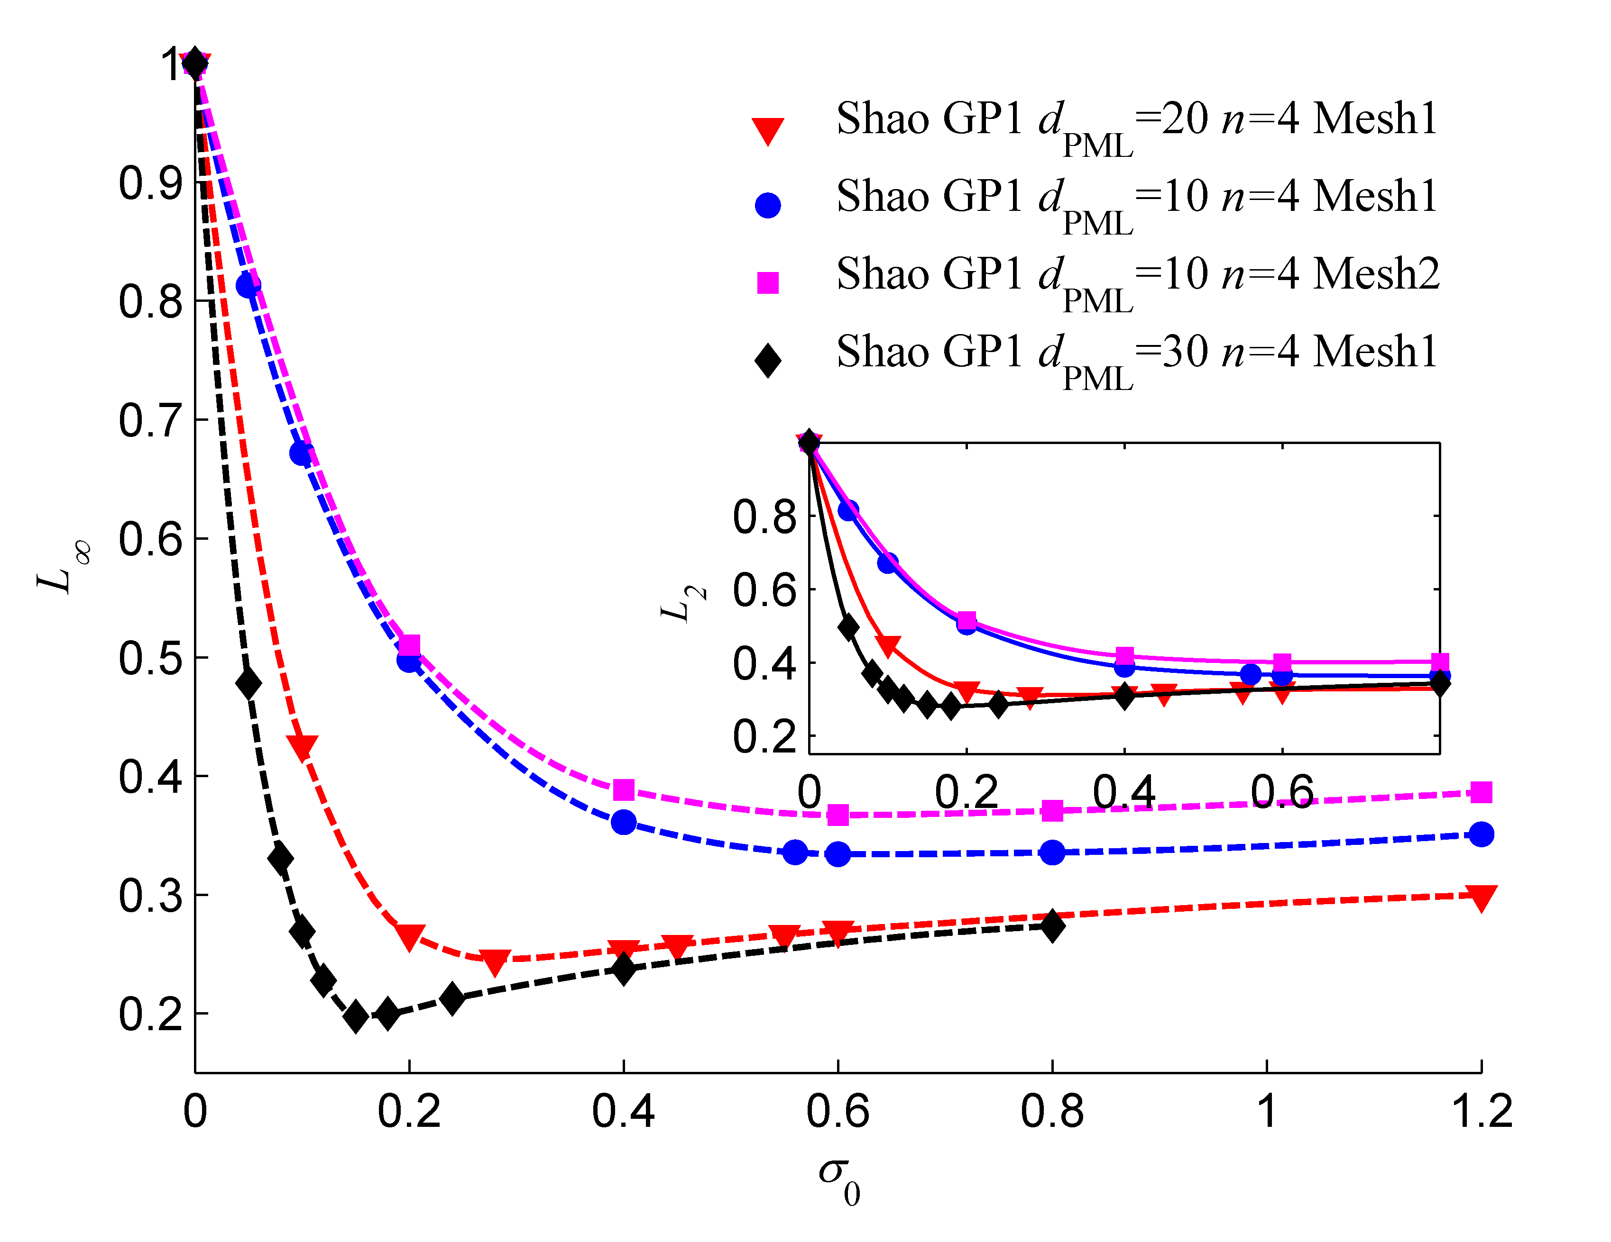

图9 PML厚度取不同值时误差范数与衰减因子的变化

关系

1. 结 论

本文在三维间断伽辽金有限元玻尔兹曼框架下应用Najafiyazdi提出的完全匹配层算法构造吸收边界条件，根据Stoll和邵卫东的离散求解思路分别构造了两种不同的求解公式。数值测试采用高斯脉动源案例，结果表明：邵卫东的方法在此案例中具有良好的数值稳定性，而基于Stoll思路的方法在此案例中出现发散。

本文基于圆球域高斯脉动源测试算例，研究了PML吸收边界条件的无反射性能的若干影响因素。定义了具有普适意义的的无量纲误差范数以衡量无反射性能。发现衰减因子总是存在一个最优值，可使得反射波强度最弱；不是常数，随PML参数而变化，但是与高斯脉动源参数无关；当衰减因子采用幂函数分布律时，幂指数*n*取2时可达到更好的无反射性能，*n*取4时无反射性能随的变化更平缓；吸收层厚度越大、区域半径越大，无反射性能越好，但相应的计算量也显著提高。因此实际应用时，应预先进行多次数值测试，结合实际情况进行取舍，才能确定恰当的PML参数。

参考文献：

1. ATKINS H L. Continued Development of the Discontinuous Galerkin Method for Computational Aeroacoustic Applications[C]. AIAA/CEAS aeroacoustics conference, 1997.
2. ATKINS H L, SHU C W. Quadrature-free implementation of discontinuous Galerkin method for hyperbolic equations [J]. AIAA Journal, 1998, 36(5): 775-782.
3. VIGGEN E M. The lattice Boltzmann method：Fundamentals and acoustics[D]. Trondheim: Norwegian University of Science and Technology, 2014.
4. TÖLKE J, KRAFCZYK M, SCHULZ M, et al. Discretization of the Boltzmann equation in velocity space using a Galerkin approach[J]. Computer Physics Communications, 2000, 129(1-3): 91-99.
5. MIN M, LEE T. A spectral-element discontinuous Galerkin lattice Boltzmann method for nearly incompressible flows[J]. Journal of Computational Physics, 2011, 230(1): 245-259.
6. 邵卫东, 李军. 计算气动声学中的伽辽金玻尔兹曼方法研究[J]. 西安交通大学学报, 2016, 50(3): 134-140.
7. BERENGER J P. A perfectly matched layer for the absorption of electromagnetic waves[J]. Journal of computational physics, 1994, 114(2): 185-200.
8. HU F Q. On absorbing boundary conditions for linearized Euler equations by a perfectly matched layer[J]. Journal of Computational Physics, 1996, 129(1): 201-219.
9. NAJAFIYAZDI A, MONGEAU L. A Perfectly Matched Layer Formulation for Lattice Boltzmann Method[C]// 15th AIAA/CEAS Aeroacoustics Conference (30th AIAA Aeroacoustics Conference). 2009: 3117.
10. HU F Q, CRAIG E. On the Perfectly Matched Layer for the Boltzmann-BGK Equation and its Application to Computational Aeroacoustics[C]// 16th AIAA/CEAS Aeroacoustics Conference. 3935.
11. STOLL S J B, Lattice Boltzmann simulation of acoustic fields, with special attention to nonreflecting boundary conditions[D]. Trondheim: Norwegian University of Science and Technology, 2014.
12. UBERTINI S, ASINARI P, SUCCI S. Three ways to lattice Boltzmann: a unified time-marching picture[J]. Physical Review E, 2010, 81(1): 016311.
13. HESTHAVEN J S, WARBURTON T. Nodal discontinuous Galerkin methods: algorithms, analysis, and applications [M]. Springer Science & Business Media, 2007.
14. 彭青松. 有限元方法高精度后处理技术[J]. 湖南科技学院学报, 2007, 028(012):10-13.
15. SHAO W D, LI J. An absorbing boundary condition based on perfectly matched layer technique combined with discontinuous Galerkin Boltzmann method for low Mach number flow noise[J]. Journal of Theoretical and Computational Acoustics, 2018, 26(04): 1850011.
16. 杜功焕, 朱哲民, 龚秀芬. 声学基础: 第2版[M]. 南京: 南京大学出版社, 2001.